Определение цены контракта,
заключаемого с единственным поставщиком

«Приобретение программного обеспечения для предоставления отчетности в контролирующие органы СБИС++»

Нормативный метод определения цены контракта, заключаемого с единственным поставщиком, в соответствии с пунктом 2 части 1 статьи 22 Федерального закона от 5 апреля 2013 г. № 44-ФЗ «О контрактной системе в сфере закупок товаров, работ, услуг для обеспечения государственных и муниципальных нужд».
Согласно Приложению № 328 к Нормативным затратам на обеспечение деятельности территориальных органов Федеральной службы государственной регистрации, кадастра и картографии, утвержденным приказом Росреестра от 29.12.2014г. №П/651 «Об утверждении расчетно-нормативных затрат на обеспечение деятельности территориальных органов Федеральной службы государственной регистрации, кадастра и картографии» (в редакции приказа Росреестра от 31.05.2021 №П/0233 (далее – Приказ о нормативных затратах) устанавливаются следующие требования к порядку определения нормативных затрат на оплату услуг по сопровождению и приобретению иного программного обеспечения

Затраты на оплату услуг по сопровождению и приобретению иного программного обеспечения (З_{сип}) определяются по формуле:
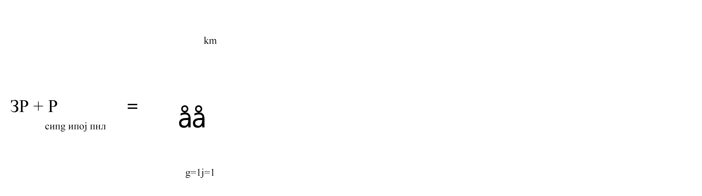,
где:
Р_{g ипо} – цена сопровождения g-го иного программного обеспечения,
за исключением справочно-правовых систем, определяемая согласно перечню работ по сопровождению g-го иного программного обеспечения
и нормативным трудозатратам на их выполнение, установленным
в эксплуатационной документации или утвержденном регламенте выполнения работ по сопровождению g-го иного программного обеспечения, но не более норматива цены, установленного в таблице;
Р_{j пнл} – цена простых (неисключительных) лицензий на использование программного обеспечения на j-е программное обеспечение, за исключением справочно-правовых систем, но не более норматива цены, установленного
в таблице.
Расчет производится в соответствии с нормативами согласно
таблице 13.

Таблица 13

Нормативы, применяемые при расчете затрат на оплату услуг
по сопровождению и приобретению иного программного обеспечения

№  п/п | Наименование программного обеспечения | Предельно максимальная цена сопровождения иного программного обеспечения в год за единицу  (Р_{g ипо}), тыс. рублей | Цена простых (неисключитель-ных) лицензий  на использование программного обеспечения в год за единицу (Р_{j пнл}), тыс. рублей
1 | Программный комплекс для составления сметных расчетов «Гранд-смета» или эквивалент | 35,0 | 35,0
2 | База данных «Электронная библиотека сметчика» или эквивалент | 6,0 | 4,0
3 | База данных ГЭНС, ФЕР или эквивалент | 19,0* | 19,0
4 | Программный комплекс  «Администратор-Д» или эквивалент | 650,0 | 293,2
5 | Программное обеспечение для предоставления отчетности  в контролирующие органы (Контур Экстерн, СБИС++, СТЭК-Траст или эквивалент) | 40,9** | 40,9**
6 | Программный комплекс  «Парус-Бюджет 8» или эквивалент | 1000,0 | 100,0
7 | Геоинформационная система (ГИС «Панорама х64» или эквивалент) | - | 161,0
8 | Неисключительные права использования базы данных электронной системы «Госфинансы» | 200,0 | 150,0
9 | Неисключительные права использования базы данных электронной системы «Госзаказ» | 200,0 | 150,0
10 | Программное обеспечение по осуществлению управления материальными  и нематериальными активами | 8,0 | 30,0
11 | Программный комплекс «Технокад-Экспресс», «Полигон Про» или эквивалент | 25,0 | 25,0
12 | Программное обеспечение для автоматизации процессов ведения госзакупок  («Реестр закупок», «Эконом-Эксперт. Договоры» или эквивалент) | 60,3 | 60,3
№  п/п | Наименование программного обеспечения | Предельно максимальная цена сопровождения иного программного обеспечения в год за единицу  (Р_{g ипо}), тыс. рублей | Цена простых (неисключитель-ных) лицензий  на использование программного обеспечения в год за единицу (Р_{j пнл}), тыс. рублей
13 | Программное обеспечение для ведения управленческого учета и внутреннего финансового контроля («Комплексная бухгалтерская система» СТЭК-версия  для государственных (муниципальных) учреждений или эквивалент) | 60,0 | 60,0
14 | Офисное программное обеспечение* | 15,0 | 15,0
15 | Иное программное обеспечение** | 40,0 | 30,0

С учетом ценового предложения ООО « Сбис-Софт», стоимость услуг составит 16 300,00 руб., что не превышает нормативных затрат, установленных в соответствии с Приказом о нормативных затратах.

Заместитель начальника ФЭО _______________ И.С. Чорнаморян

